Bestätigung der Netzkompatibilität
- Abweichungen und festgelegte Ersatzmaßnahmen -
für Fahrzeuge die gem. §§ 36(4) bzw. 110(7) EisbG
auf Strecken der ÖBB-Infrastruktur AG einsetzt werden

für Fahrzeug(e):
☐ Triebfahrzeug(e)/Triebzug(züge) ☐ Reisezugwagen
☐ Güterwagen ☐ Sonderfahrzeug(e)
☐ Nostalgiefahrzeug(e)

mit der 12 stelligen TSI-Nummer (EVN) bzw. unverwechselbaren Kennzeichnung:

EVN | Type / Gattung | Herstellerbezeichnung / Bauart / Hersteller / Maschinennummer
(Tabellenlänge variabel)

Fahrten mit Eigenantrieb (inkludiert geschleppt): ☐
Fahrten ausschließlich geschleppt: ☐

Person gem. §40 EisbG bzw. §19a Abs. 2 EisbG:
Name:
Telefon:
E-Mail:

Bestätigung:

Hiermit wird bestätigt, dass die Netzkompatibilität, resultierend aus

- den grundlegenden Anforderungen an Fahrzeuge aus den relevanten TSI mit Bezug zur Netzkompatibilität (gemäß Cross Reference Table between List of parameters and TSIs auf der ERA-Homepage, RDD System) Link zur Parameterliste

und

- den nationalen technischen Regeln (NTR AT), notifiziert von der nationalen Sicherheitsbehörde (BMK) und veröffentlicht auf der ERA-Homepage (RDD System)
Link zur ERA RDD Home Page

☐ vollumfänglich gegeben ist.
Es sind daraus keine Maßnahmen für die Durchführung der Fahrten erforderlich.

☐ gegeben ist, wobei folgende Abweichungen für den sicheren Einsatz der Fahrzeuge am Netz der ÖBB-Infrastruktur AG festgestellt und dafür Maßnahmen festgelegt wurden:
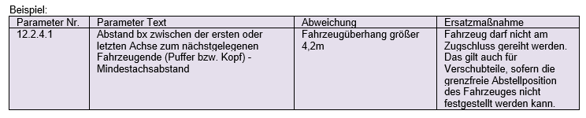

Parameter Nr. | Parameter Text | Abweichung | Ersatzmaßnahme
(Tabellenlänge variabel)

Datum, Unterschrift:

. . . . . . . . . . . . . . . . . . . . . . . . . . . . . . . . . . . . . . . . . . . . . . . . . . . . . . . . . . . . . . . . . . .

